

Vol.2
Kiwi大事記
武陵週報

發行日期:2012.2.15
發行單位:武陵高中學務處
編輯人員:梁碩方
指導老師:許珮玟

－生活格言－
People are about as happy as they make up their minds to be.
人只要下定決心追求幸福，他們就會幸福。Abraham Lincoln林肯

校長的話
一、又是新學期開始，不管同學寒假如何度過，現在都請回歸學校正軌，開始收心，重新開始學習。所謂的學習不只是學業上而已，請記住學校的願景是：「全方位卓越」，意思是不只學業或專業能力好而已，應該各方面都均衡發展，達到卓越的要求。特別是人際關係及品德。成功的因素很多，專業能力固然重要，有時候成敗關鍵反而是人際關係互動及態度問題，而人際關係的培養應該從高中開始。希望同學注意從小地方開始培養生活態度及品德，加強人際互動，走出自我封閉的象牙塔。另外不任意穿越馬路、不攀越圍牆等，這些不但有危險性，對校譽也有不良影響。
二、本週是「友善校園週」，要加強「反霸凌」的宣導，希望同學不可違反「肢體霸凌」、「關係霸凌」、「語言霸凌」、「網路霸凌」、「反擊霸凌」、「性霸凌」等相關規定。
三、學校好不容易才添購很多資訊設備，希望朝「未來學校」邁進，建構三端（尖端、雲端、遠端）的學習環境，但是爾來發現同學任意更動原來設備的迴路，或將資訊桌撬開等，這些舉動都會影響設施的運作，破壞設備，輕則影響一個班，重則影響整層樓，請同學以後絕不可任意更動教室內相關資訊設備，若是正常使用有問題，可請相關處室維修，若刻意破壞，將依校規處理，甚至將設備收回，不再提供該班使用。請同學善加珍惜。


幫幫忙！別鬧了！
自從網路盛行以來，網路上發生的事，無奇不有！日前出現一個報導：一位家住雲林的17歲蔡姓少年來到嘉義闖天下，由於內心空虛，便整天泡網咖。由於平時對幫派特別感興趣，就想想自己一旦冒出頭成為一幫之主，便可威風凜凜地發號施令，豈非快哉！
為了實現夢想，便在網路上成立一個幫派組織，名為「雷龍幫」，自號「鬼龍幫主」。並設有副幫主，其下分置四個堂口，分別為魅堂、宇堂、殂堂、冥堂。看似有模有樣，但細看這些無厘頭的名稱，便知道簡直是在胡鬧。可笑的是他還訂下許多幫規，包括；「不可以拿雷龍幫的名義亂嗆」等等。
警方調查後發現才短短三個月竟然吸引了五萬兩千多人點閱。但是真正有興趣參加的人寥寥無幾。警方找到3個被列為核心幹部的少年，其中念國一的黃姓副幫主說：他只是借給蔡姓少年一百元，不知道怎麼會被列為副幫主。魅堂堂主16歲的邱姓少年與15歲的副幫主侯姓少年也都說只是和蔡姓少年在聊天室聊過天，不知道這些封號由何而來。可以看出蔡姓少年的幫派尚未成氣候。不過警方還是依〈少年事件處理法〉第3條第2款，預備犯罪或犯罪未遂的虞犯情形，移送嘉義地方法院的少年法庭處理。
根據〈人民團體法〉未經許可成立的組織，主管機關可以處6萬元以下罰鍰，首謀者最高處2年以下有期徒刑或拘役。如果組織從事「圍事」或「暴力討債」等犯罪行為，首謀者處1年以上7年以下，參加者處3年以下有期徒刑。若符合〈組織犯罪防制條例〉首謀者更可罰到高達3年以上10年以下有期徒刑，得併科新台幣1億元罰金。


這名少年為了要在江湖上闖出名號，觸犯法律，惹禍上身。提醒大家千萬不要做出這種荒謬的事情，也要小心網路上一些幫派組織的號召，不要當盲目之徒，想要出出風頭，到頭來害了自己！
- 訓育組
學務處
一、請有申請就學貸款的同學將申請撥款書於2/24前交至學訓育組。
二、請各班整理修復教室布置。
- 生輔組
一、維護學校秩序，靠你我大家共同遵守相關規定：
午休時間所有同學均應於午休鐘響起立即返回教室休息，教室內應除了伏桌休息或安靜溫習校內相關課業外，不宜從事其它活動（玩牌、魔術方塊、下棋、彈吉他、討論事情…等）。
凡違反規定同學，教官將實施登記，並由生輔組登記擾亂團體秩序違規1次、違規登記累積達3次者依學校學生獎懲實施要點，第9條第4款規定「擾亂團體秩序，情節輕微者」記小過壹次處分，累積滿第5次（含）起再記第二次小過，滿第6次（含）起每登記乙次記小過乙次，累積次數以學期為單位計算，此違規亦同時與每週升旗、週會集合時遲到或講話被登記…等違規登記次數併記，請同學自律自重，希望同學對自身行為負責或被處分時辯稱不知有此規定情形發生。
另外再提醒同學如須於午休練習或比賽，請先完成公假申請並核批後始可參加。
二、個人缺曠被登記有疑慮者，查詢更正請主動，確保自身權益不受損：
當週缺（曠）課統計表於隔週週三下午均會透過學務處各班班級櫃分發至各班，請各班風紀股長於收到統計表後速交有缺（曠）課同學確認，確認無誤後簽名以示對自身行為負責，需待查者亦請完成簽名，並由本人於當週親自到學務處向簡麗花幹事查詢，若僅勾取待查而未主動到學務處查詢並更正者，視同該次缺（曠）登記無誤，不再予以更正。
三、班長、副班長、風紀股長請注意！
各班風紀股長負責於每堂課鐘響及晨間07:30，午間12:30 確實點名。早自習時部份同學以為「進校門未被登記遲到，即不算遲到」，這是錯誤的。風紀股長不在時，代理人即應立即主動執行點名與記錄(若未見點名單，應先以紙張記錄後，再向學務處簡麗花幹事索取點名單填註)。風紀股長不在之代理規則：第一代理人為副班長，第二代理人為班長。若有班級無人負責點名，依規定處罰不盡責之幹部。
各班午休時應於黑板中間註明班級人員缺到情形，以供巡堂教官查察及風紀糾察紀錄，如需離開教室從事活動，必須依規定完成申請，此將列入各班秩序評分依據

總務處

一、各班教室如需重新粉刷，可至總務處申請500元補助金。
二、請各班利用網路報修系統填報需要修復之處。
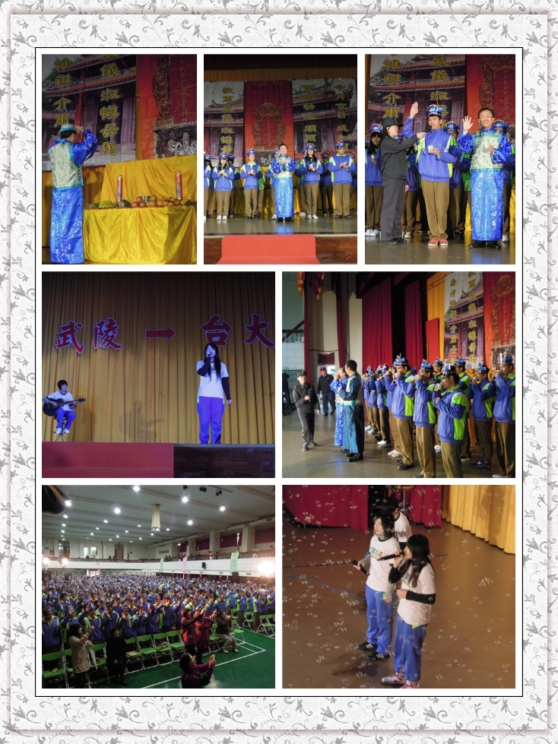
學長姐們，成年快樂，我們祝福你！
時光匆匆，轉眼間將邁入人生的另一階段，各自追尋自己的夢想~
緣分使我們在武陵相遇並一起成長，創造了點點滴滴美麗的回憶~

